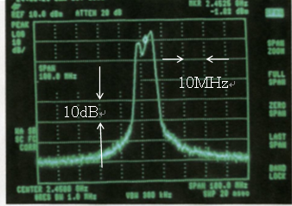
制御型マグネトロン装置
マグネトロン発振装置の出力波形
(代表的な波形)
f(lower)
ｆ(upper)
この装置はマグネトロン発振装置の周波数特性を改善した新しいマイクロ波源です。
マグネトロン発振装置の問題点：
- 出力を変えると周波数が変化する
- 周波数スペクトラムが良くない
(6－10MHzの幅を持っている)
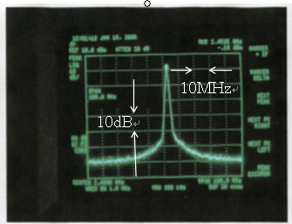
制御型マグネトロン装置の特長：
制御型マグネトロン装置の出力波形
(代表波的な波形)
- 出力を変えても周波数が一定に保たれる
- 周波数スペクトラムの幅が1MHz程度である
- 数MHz程度の幅で周波数を変えることができる
- 出力と周波数の自動制御系が相互に依存するという問題がない
応用例：
- High-Qの空胴共振器に対するマイクロ波の入射の効率が大きく改善される(3～5倍程度)
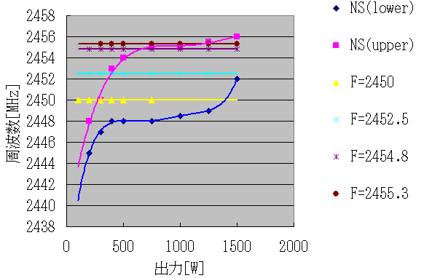
- プラズマへ適用した場合、例えば、プラズマの強さを制御するために出力を変えても発振周波数が一定に保たれるので整合を修正する必要がない
マグネトロンおよび制御型マグネトロン装置の出力特性
マグネトロン f(lower)
マグネトロンf(upper)
周波数制御型
マグネトロン
IDX株式会社IDX www.idx-net.co.jp
本社営業部 〒327-0103 栃木県佐野市石塚町568-113 TEL 0283-25-1576 FAX 0283-25-2731

